Солнышко из гофрированной бумаги

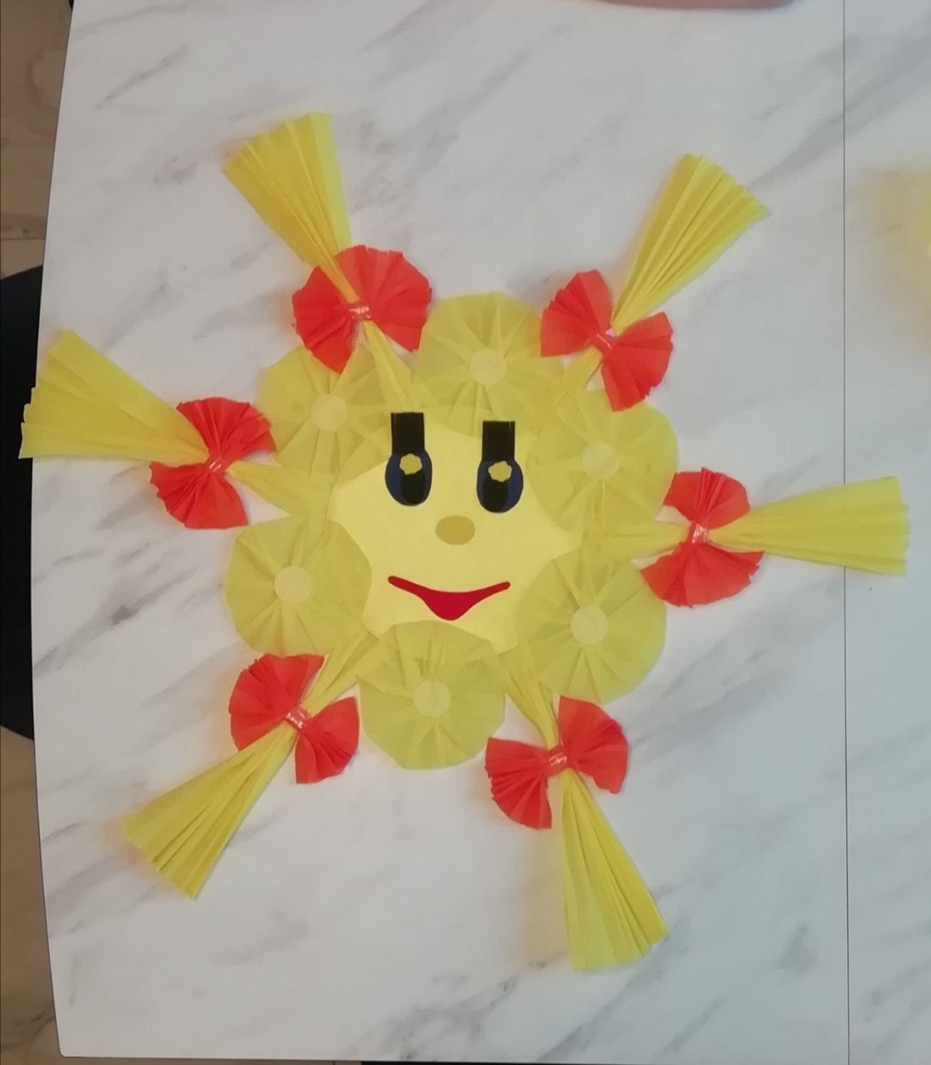

Для работы нам понадобятся материалы:
- гофрированная бумага (желтого и оранжевого цвета);
- лист желтого картона;
- клеящий карандаш;
- простые ножницы;
- узкий скотч;
- тарелка, d-15 см (ее нет на фото);
- остатки самоклеящейся пленки или цветной бумаги (синей, черной, золотой, красной);
- трафареты (глаз, бликов на глаза, носа, рта), ресницы (2 прямоугольника 2,5х3 см)

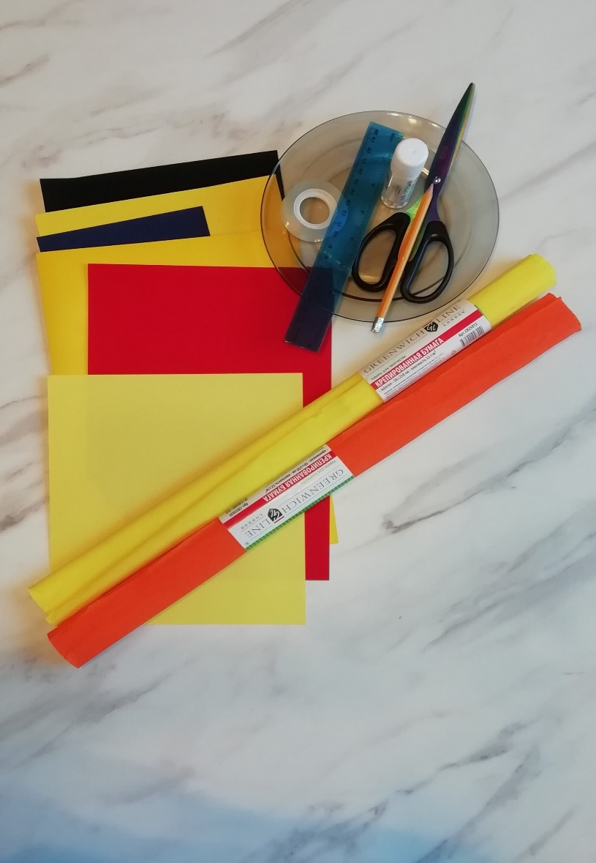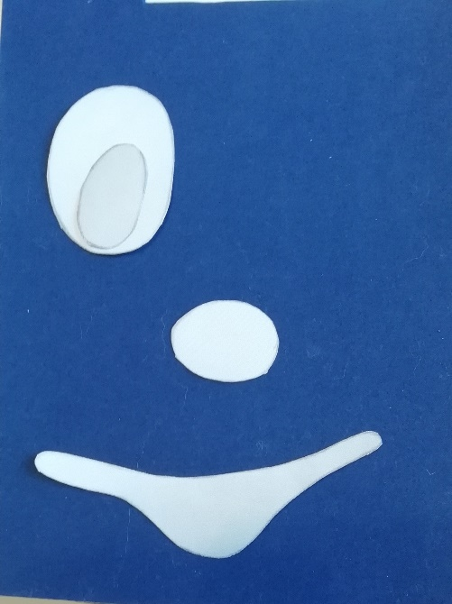

- Положив тарелку на лист желтого картона, обвести ее по контуру и вырезать круг.
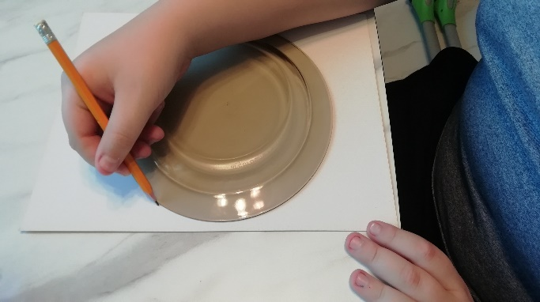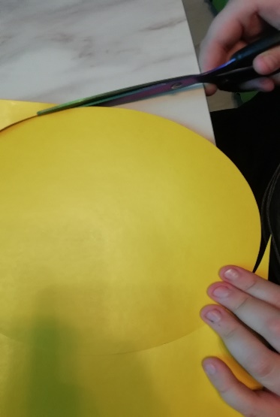
- Отрезать из желтой гофрированной бумаги полоску (5х35 см).

- Склеить края полоски. Получится вот такой манжетик:

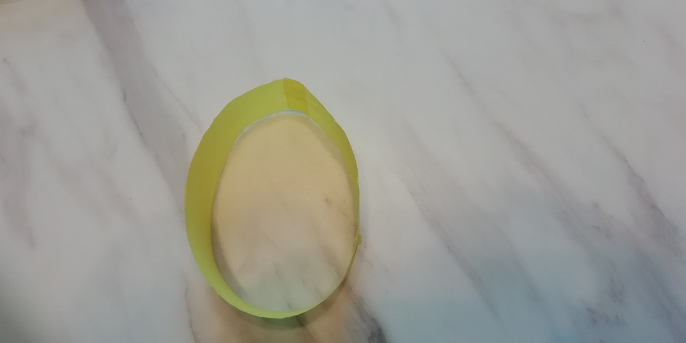

- Делая небольшие складочки, присобрать манжетик посередине, немного приминая бумагу (гофрированная бумага хорошо держит форму). Получится вот такая заготовка - «юбочка»:
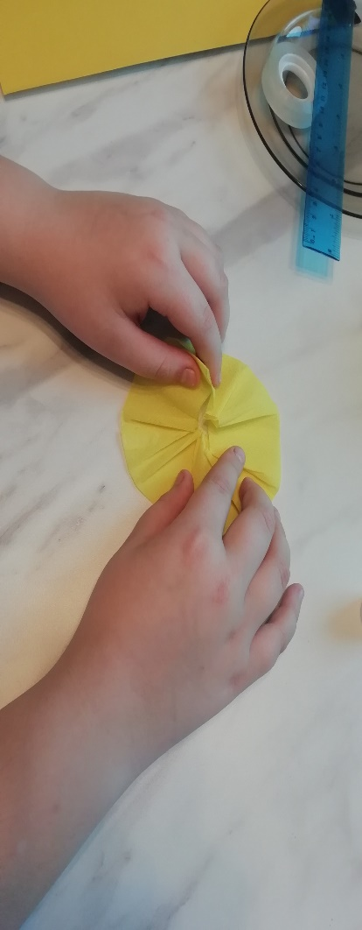
- Вырезать 2 кружка из желтой бумаги (d-3 см). Наклеить кружок посередине «юбочки» (чтобы закрепить складки). Другой кружок наклеить с обратной стороны заготовки. Получится маленькое «солнышко».
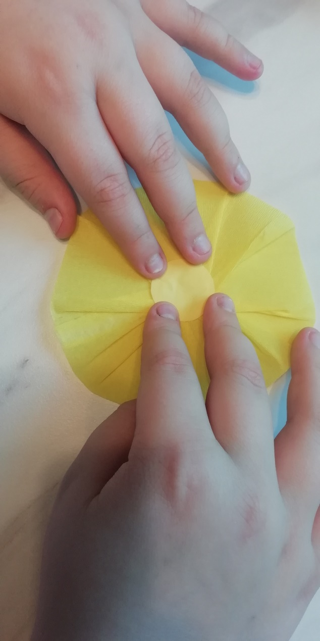

- Таким же способом сделать еще 5 «солнышек». Всего «солнышек» будет 6.
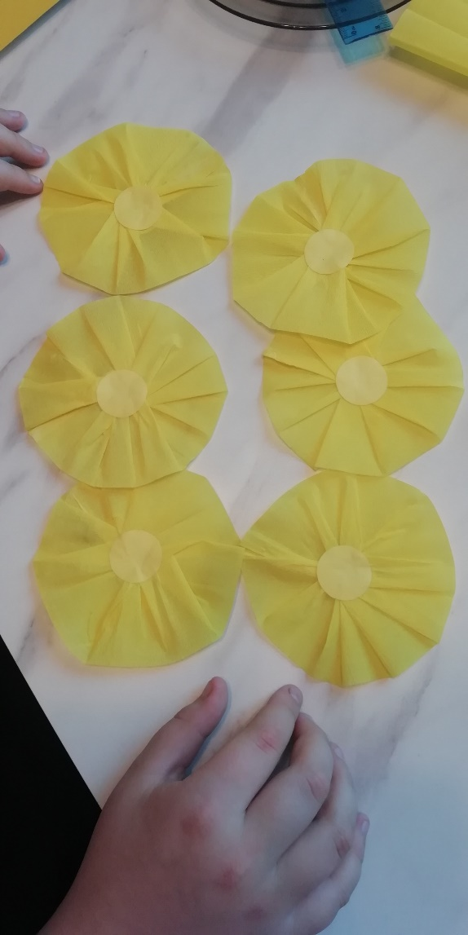

- Отрезать полоску оранжевой гофрированной бумаги размером 10х26 см.
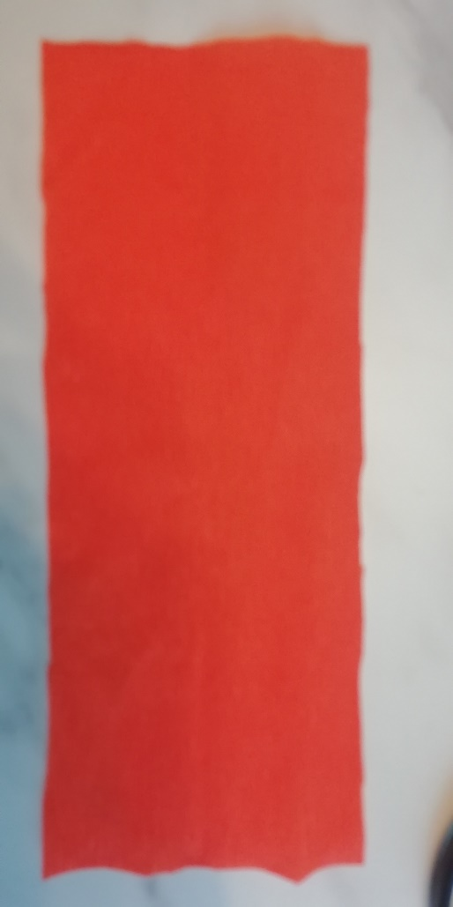

- Сложить бумагу гармошкой и посередине обмотать скотчем. Расправить гармошку. Получится вот такой бантик:
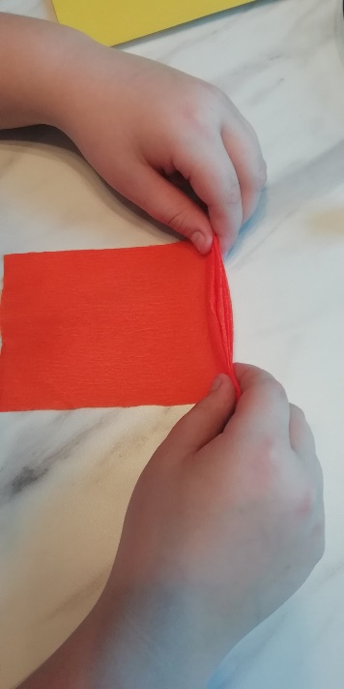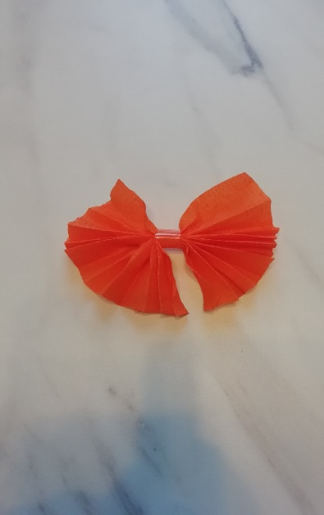

- Отрезать полоску желтой гофрированной бумаги размером 17х25 см. Сложить гармошкой. Чуть ниже середины обмотать скотчем. Получится вот такая заготовка:
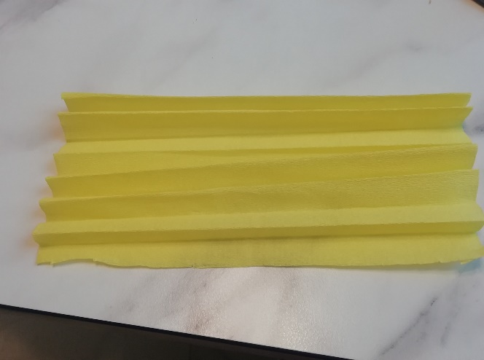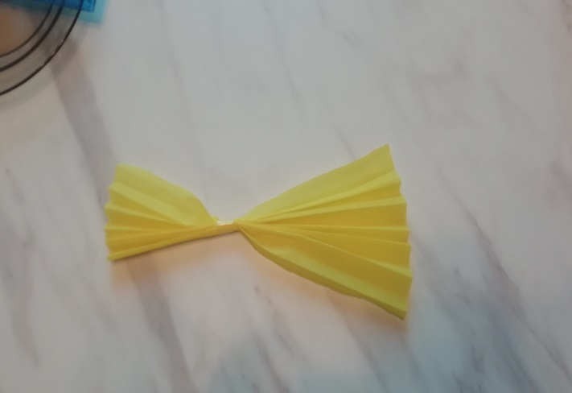

- Приклеить оранжевый бантик на желтую заготовку. Получится солнечный лучик:

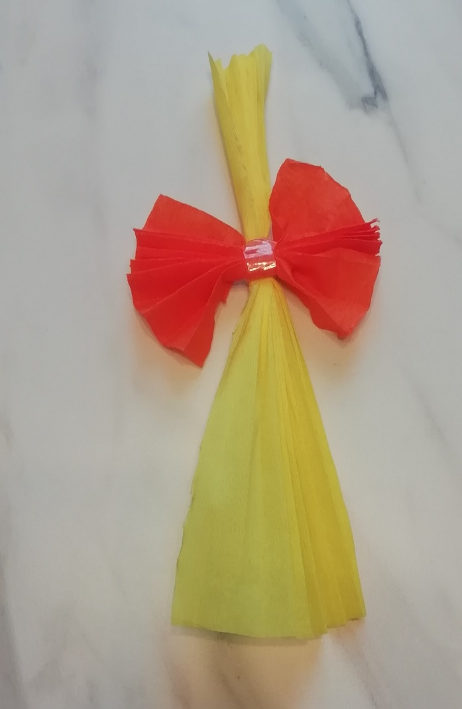
- Таким же способом сделать еще 5 лучиков. Всего их будет 6.

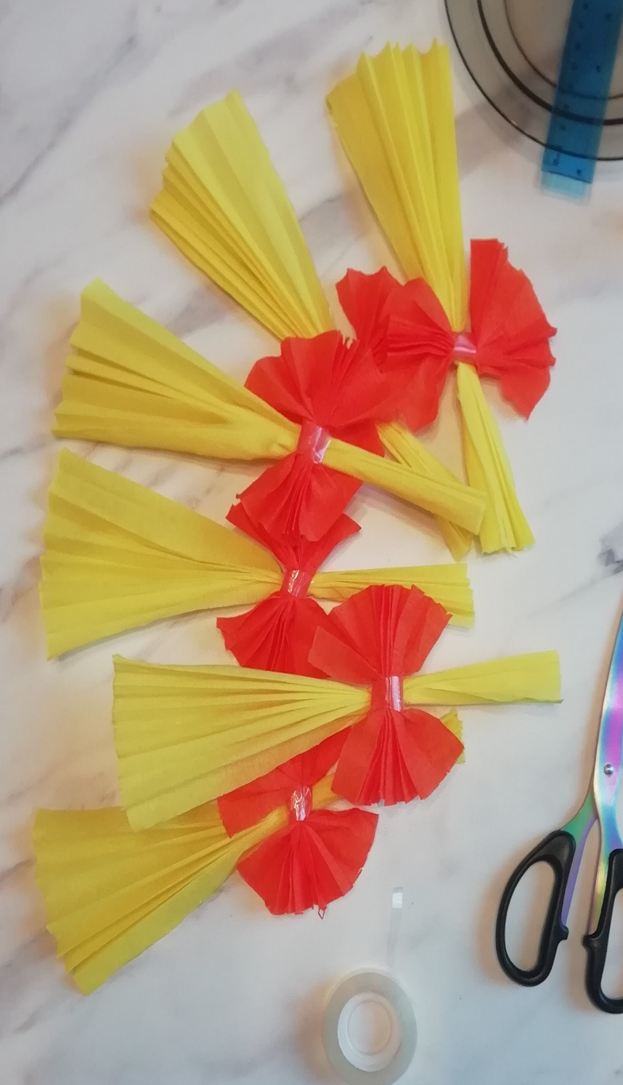

- Приклеить за краешек лучик с изнаночной стороны к солнышку без лучиков вот таким образом:

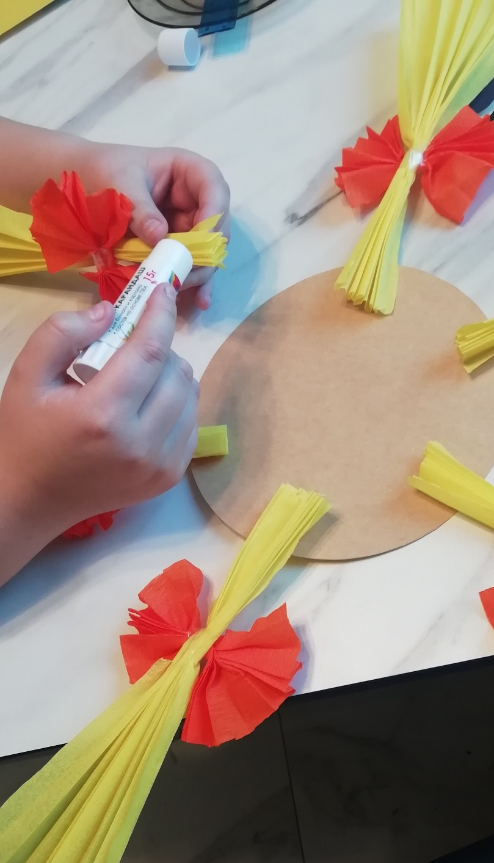

- Приклеить «солнышки» за краешек к желтому кругу:

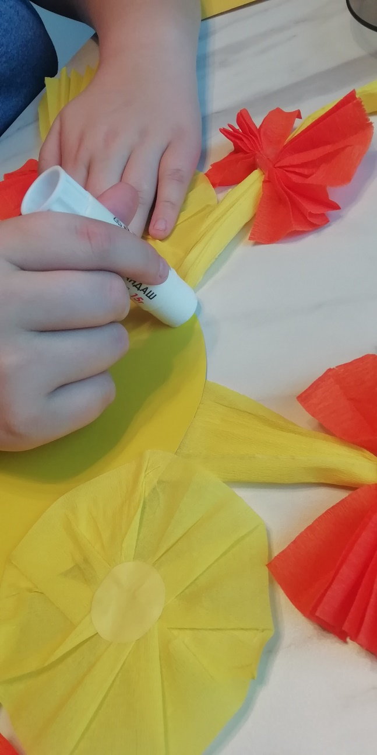

- С помощью трафарета вырезать глаза, нос, рот и сделать личико:
